Universidade Federal do Piauí – UFPI

Campus Senador Helvídio Nunes de Barros – CSHNB Curso de Sistemas de Informação Bloco: IV Disciplina: Estruturas de Dados II

Professora: Juliana Oliveira de Carvalho

Acadêmico: Dayan Ramos Gomes Matrícula: 20209001285

ATIVIDADE DE FIXAÇÃO 3

1. Alguns conceitos relacionados a árvore binária de busca:
   1. Uma árvore binária com N nós possui N-1 ramos.
   2. Profundidade de um nó: comprimento do caminho da raiz até ao nó
      1. u é antepassado de v Profundidade da raiz é 0
      2. Profundidade de um nó é 1 + a profundidade do seu pai
   3. um nó: comprimento do caminho do nó até à folha a maior profundidade
      1. Altura de uma folha é 0
      2. Altura de um nó é 1 + a altura do seu filho de maior altura (iii)Altura da árvore: altura da raiz
   4. Se existe caminho do nó u para o nó v
      1. Altura de
      2. v é descendente de u
   5. 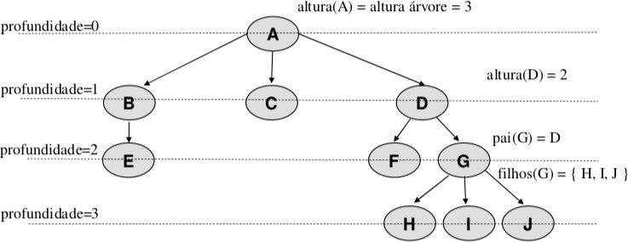Tamanho de um nó: número de descendentes

Considere uma árvore binária de busca de inteiros descreva o passo a passo:

1. Para encontrar o número de nós e de ramos da árvore binária.

**Podemos encontrar o número de nós de uma árvore da mesma forma com que mostramos todos os elementos da árvore no modo pré ordem por exemplo, só que agora quando a raiz é mostrada somamos +1 a uma variável passada por referência, sendo assim, no modo pré-ordem a raiz será mostrada inicialmente e somamos +1 a variável que irá contabilizar a quantidade de nós, então o programa vai para o filho da esquerda deixando pendente o filho da direita da raiz inicial, nessa nova raiz, a raiz vai ser mostrada e novamente a variável que conta os nós vai ser somada +1, o programa vai para o filho da esquerda novamente da raiz e caso ele seja NULL, ele resolve a pendencia do filho da direita da raiz, assim o filho da direita passa a ser a nova raiz, sendo mostrado e a variável de nós sendo acrescentada +1 novamente, caso os filhos dessa raiz sejam NULL a recursividade volta ao inicio para resolver a pendencia do filho da direita da raiz inicial, mostrando ele e adicionando +1 a variável de nós, assim a partir da recursividade o programa irá percorrer toda a arvore e incrementando a variável que contabiliza a quantidade de nós da árvore. Assim quando não existir mais nenhuma pendência na função a Variável de Nós terá a quantidade total de nós existentes na árvore, e o número de ramos da árvore será: (variável de nós) – 1.**

1. Para encontrar o número de descendentes na árvore de um número dado.

**Primeiro usamos a função de busca para, onde dependendo se o número é menor ou maior que a raiz ele vai para esquerda ou direita, até o numero ser igual, assim quando achar o nó em que o numero é igual, chamamos a função para encontrar o número de nós a partir daquele número(nó), assim vai ocorrer o mesmo passo a passo da primeira questão onde no fim da recursividade a variável que conta a quantidade de nós a partir do numero dado, mas como queremos saber a quantidade de descendentes, diminuímos -1 a variável de nós para saber a quantidade de descendentes, pois na variável que conta o numero de nós o número na qual desejamos contar os descendentes está incluso.**